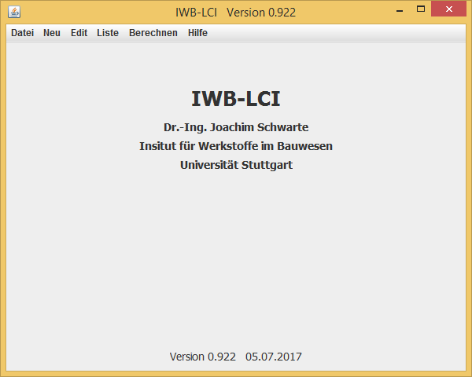

**Benutzerhandbuch**

**Erfassen und Auflisten von Flüssen**

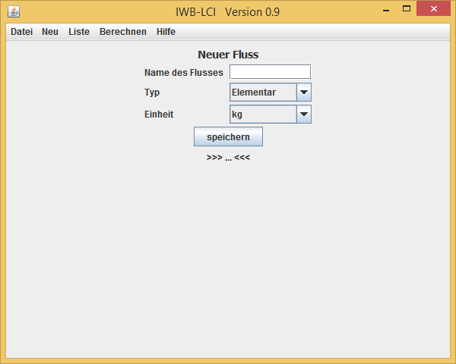

Der Dialog „Neuer Fluss“ (Menupunkt „Neu / Fluss“) dient zum Erfassen von Objekten (Datensätzen) des Typs „Fluss“. Ein solches Objekt besitzt drei Attribute:

* Name
* Typ
* Einheit

Der Typ und die Einheit müssen aus der vorgegebenen Liste ausgewählt werden.

Der Name muss eindeutig gewählt werden.

Meldungen in der Statuszeile:

>>> Es wurde kein Name angegeben. <<<

Diese Meldung erscheint, wenn das Eingabefeld leer gelassen wurde.

>>> Der angegebene Name ist bereits vorhanden. <<<

Diese Meldung erscheint, wenn bereits ein Fluss-Objekt des gewählten Namens existiert.

>>> Anzahl Flussobjekte: i <<<

Eine solche Meldung erscheint nach der erfolgreichen Erfassung des i-ten Fluss-Objekts, wobei i die Anzahl der dann aktuell insgesamt vorhandenen Objekte dieses Typs ist und als Zahlenwert ausgegeben wird.

Im Fenster „Liste der Flüsse“ (Menupunkt „Liste / Flüsse“) werden alle vorhandenen Objekte des Typs Fluss tabellarisch aufgelistet.

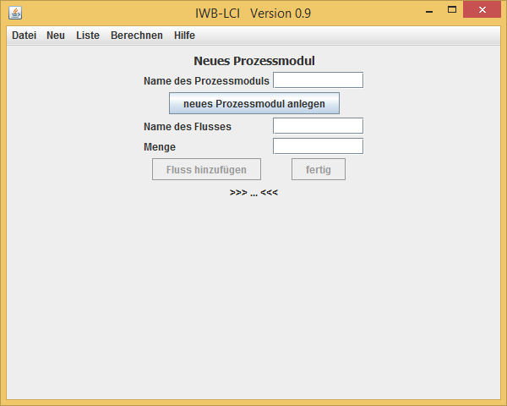

Eingabefeld Modul: txtModName

Schaltfl. Mod. anl.: btnSpei2

Eingabefeld Fluss: txtFlussName

Eingabefeld Menge: txtMenge

Schaltfl. Fluss. hinz.: btnAddFluss Schaltfl. fertig: btnFertig

Status: lblStatus2

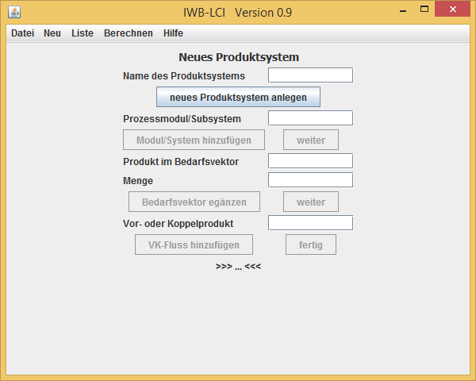

Eingabefeld Prod.-sys.: txtPSName

Schaltfl. PS anlegen: btnSpei3

Eingabe Modul/Subsys.: txtModName2

Schaltfl. MS hinzuf.: btnAddMod Schaltfläche weiter: btnWeiter

Eingabe BV-Prod.: txtBV

Eingabe BV-Menge: txtBVMenge

Schaltf. BV ergänzen: btnAddBed Schaltfläche weiter: btnWei2

Eingabe Vor.-Kop.: txtVKName

Schaltfl. VK hinzuf.: btnAddVK Schaltfl. fertig: btnFertig2

Status: lblStatus3

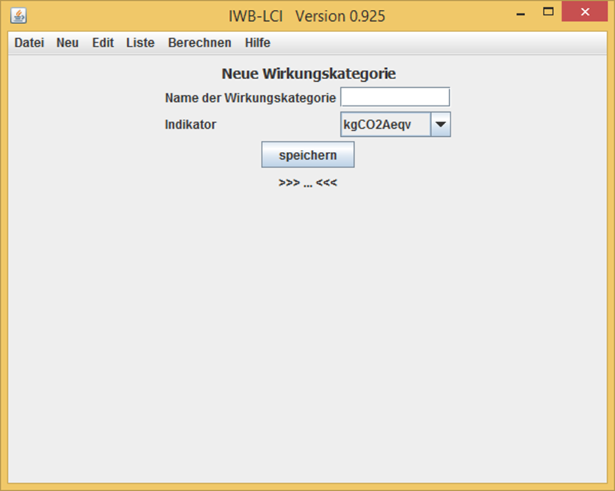

Eingabefeld WK: txtNameWK

WK-Indikator: comboBoxWK

Schaltfläche: btnSpeiWK

Status: lblStatusWK

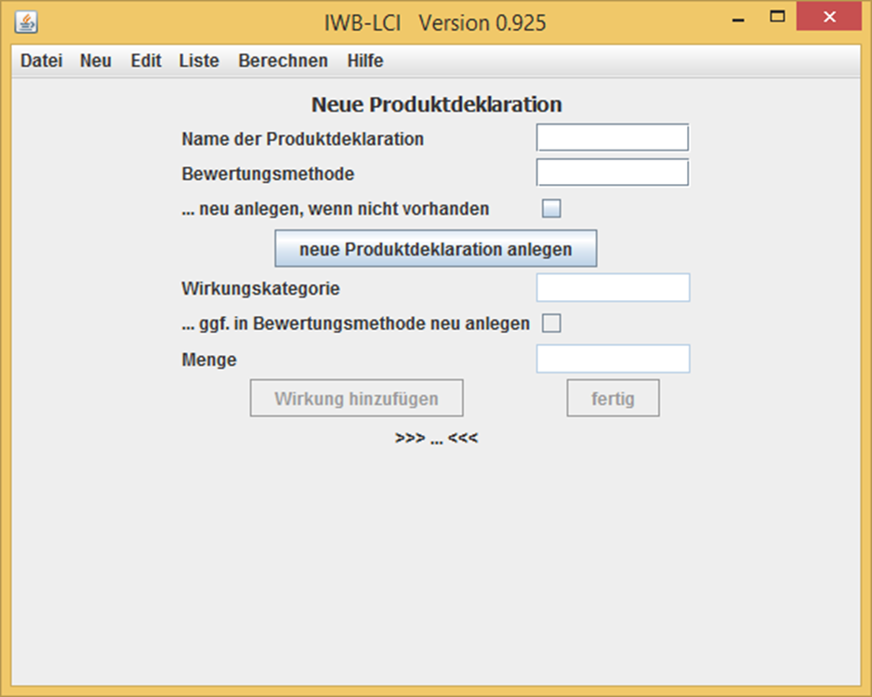

Eingabefeld PD: txtP12n1

Eingabefeld BM: txtP12n4

ChkBox BM neu anl.: chbP12n1

Schaltfl. PD anl.: btnP12n1

Eingabefeld WK: txtP12n2

ChkBox WK neu anl.: chbP12n2

Eingabefeld Menge: txtP12n3

Schaltfl. Fluss. hinz.: btnP12n2 Schaltfl. fertig: btnP12n3

Status: lblP12n1

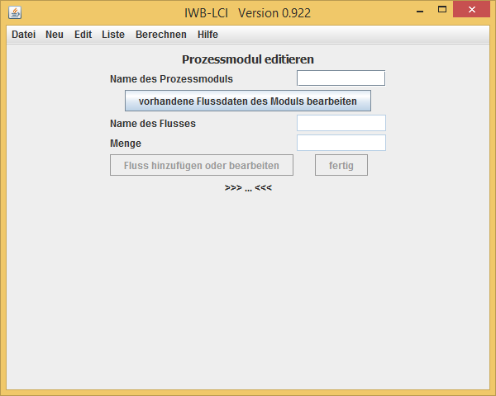

Eingabefeld Modul: txtModName3

Schaltfl. Mod. bearb.: btnEditModul

Eingabefeld Fluss: txtFlussName2

Eingabefeld Menge: txtMenge2

Schaltfl. Fluss. hinz.: btnEditFluss Schaltfl. fertig: btnFertig3

Status: lblStatus4